DNB Métropole Juin 2011

1. Dessiner un pavé droit en perspective cavalière.
2. Un aquarium a la forme d'un pavé droit de longueur 40 cm, de largeur 20 cm et de hauteur 30 cm.
a) Calculer le volume, en cm³, de ce pavé droit.
b) On rappelle qu'un litre correspond à 1 000 cm³. Combien de litres d'eau cet aquarium peut-il contenir ?
Aucune justification n'est demandée.
3. Parmi les formules suivantes, recopier celle qui donne le volume, en cm³, d'une boule de diamètre 30 cm :
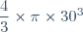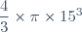
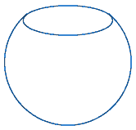
4. Un second aquarium contient un volume d'eau égal aux trois quarts du volume d'une boule de diamètre 30 cm.
On verse son contenu dans le premier aquarium.
À quelle hauteur l'eau monte-t-elle ? Donner une valeur approchée au millimètre.

DNB Polynésie 2013
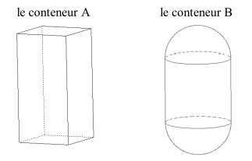
Sur un parking, une commune veut regrouper 6 conteneurs à déchets du même modèle A ou B. Les deux modèles sont fabriqués dans le même matériau qui a partout la même épaisseur.

le conteneur A est un pavé droit à base carrée de côté 1 m, et de hauteur 2 m
le conteneur B est constitué de 2 demi-sphères de rayon 0,58 m et d'un cylindre de même rayon et de hauteur 1,15 m

1. a) Vérifie que les 2 conteneurs ont pratiquement le même volume.
b) Quels peuvent être les avantages du conteneur A ?
2. On souhaite savoir quel est le conteneur le plus économique à fabriquer.
a) Calcule l'aire totale des 6 faces du conteneur A.
b) Vérifie que, pour le conteneur B, l'aire totale, arrondie à 0,1 m² près, est 8,4 m².
c) Quel est le conteneur le plus économique à fabriquer ? Justifie ta réponse.
DNB Afrique Juin 2014
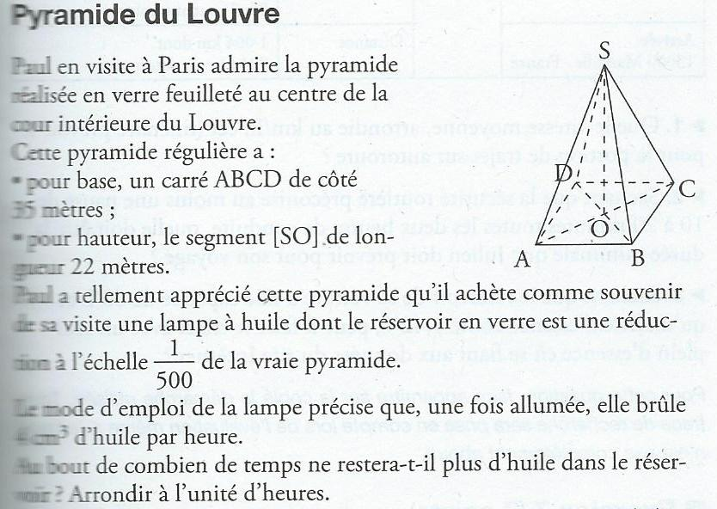

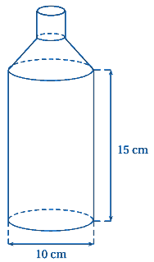
DNB Pondichéry 2014

Voici une bouteille constituée d'un cylindre et d'un tronc de cône surmonté par un goulot cylindrique. La bouteille est pleine lorsqu'elle est remplie jusqu'au goulot.
Les dimensions sont notées sur le schéma.

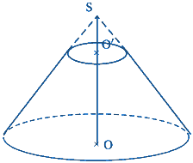
1. Calculer le volume exact de la partie cylindrique de la bouteille puis en donner un arrondi au cm³.
2. Pour obtenir le tronc de cône, on a coupé un cône par un plan parallèle à la base passant par O'.
La hauteur SO du grand cône est de 6 cm et la hauteur SO' du petit est égale à 2 cm.
Le rayon de la base du grand cône est de 5 cm.

a) Calculer le volume du grand cône de hauteur SO (donner la valeur exacte).
b) Montrer que le volume du tronc de cône est égal à 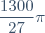cm³. En donner une valeur arrondie au cm³.

3. Parmi les quatre graphiques ci-dessous, l'un d'entre eux représente le volume de la bouteille en fonction de la hauteur de remplissage du bidon.
Quel est ce graphique ? Pourquoi les autres ne sont-ils pas convenables ?
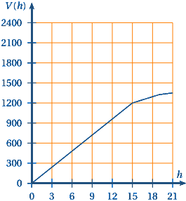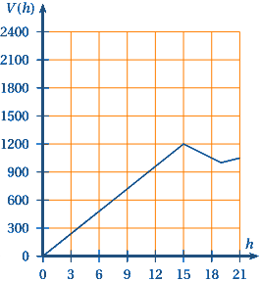
Graphique 1 Graphique 2
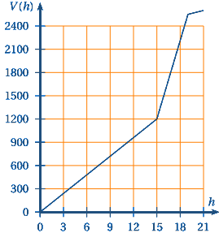 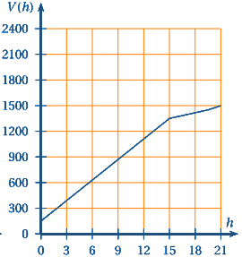
Graphique 3 Graphique 4

DNB Nouvelle-Calédonie Décembre 2013
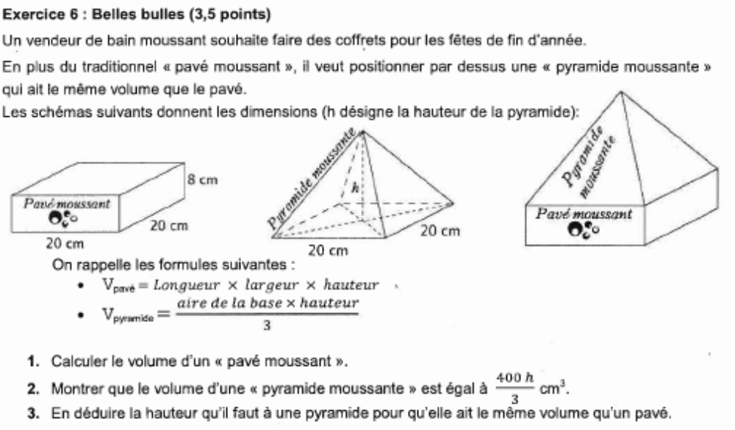

DNB Polynésie Juin 2014

